LAGUNA TORNADO

Sterowana elektronicznie wanna balneologiczna do hydromasażu strefowego i masażu perełkowego całego ciała

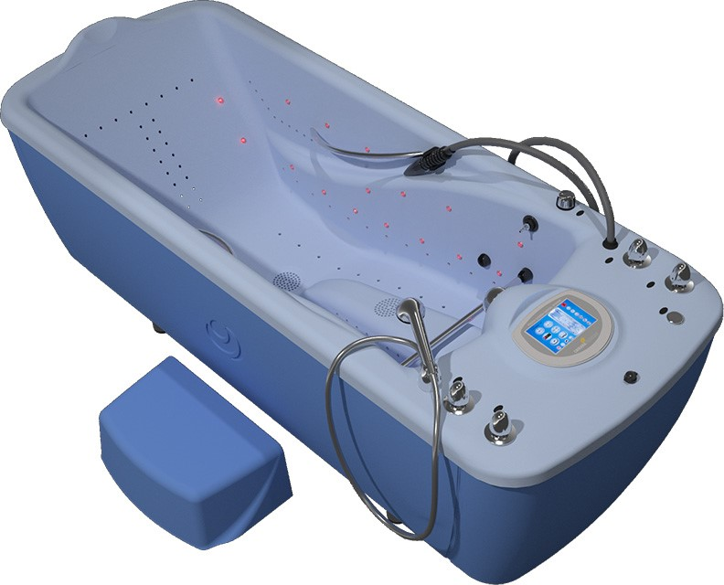

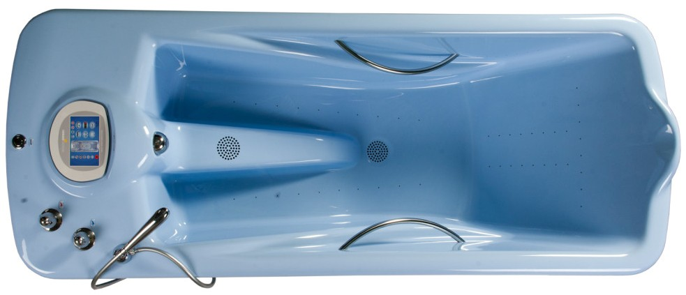
Najważniejsze właściwości

Wanna Laguna Tornado to wanna balneologiczna do hydromasażu i masażu powietrznego sterowana elektronicznie za pomocą dotykowego 7-calowego kolorowego wyświetlacza. Posiada 28 wbudowanych programów masażu oraz możliwość tworzenia własnych. Wyświetlacz umożliwia elektroniczny pomiar temperatury wody oraz ciśnienia wody w instalacji do hydromasażu.
- Automatyczne napełnianie, opróżniania i płukania wanny.
- Skorupy wanien firmy Chirana Progress wykonane są z materiału kompozytowego III generacji wzmacnianego włóknem szklanym, pokryte warstwą żelową. Jest to bardzo wytrzymały i odporny na działanie różnych czynników materiał, który zapewnia długotrwałość bez względu na rodzaj kąpieli. Dzięki temu w wannach możliwe jest wykonywanie zabiegów balneoterapii z zastosowaniem wód kwasowęglowych, termalnych, solanek i innych.
- Anatomicznie wyprofilowane wnętrza wanien marki Chirana Progress zapewniają komfort dla pacjenta. Tam, gdzie jest to potrzebne, wytłoczone zostały zagłówki, oparcia pleców, podparcia stóp, a również przymocowane odpowiednio profilowane poręcze i uchwyty. Do wyższych wanien dodawane są schodki z antypoślizgową powierzchnią, by ułatwić pacjentowi wejście i wyjście z wanny.
- Części składowe urządzenia wykonane są z bezpiecznych, nieszkodliwych dla zdrowia materiałów i posiadają właściwe certyfikaty. Powierzchnia wanny pokryta została powłoką ionpure, która w środowisku wilgotnym ma właściwości antybakteryjne.
- Dodatkowo wszystkie wanny firmy Chirana Progress posiadają zabezpieczenie pompy przed pracą na sucho.
- Wanny Chirana Progress zwracają uwagę swoim nowoczesnym wyglądem i rozwiązaniami z zakresu ergonomii terapii, stanowią doskonałe wyposażenie sanatoriów, placówek świadczących usługi z zakresu rehabilitacji, medycyny sportowej i rekreacji.

Wyposażenie standardowe

- Sterowanie za pomocą kolorowego 7-calowego wyświetlacza dotykowego
- Laguna Tornado wersja 1: 124 dysze do hydromasażu wirowego, w tym 28 dysz do masażu perełkowego
- Laguna Tornado wersja 2: 124 dysze do hydromasażu wirowego plus dodatkowa pompa, opcjonalnie możliwość podłączenia systemu niezależnej pracy masażu perełkowego (180 dysz)
- 5 stref hydromasażu
- Prysznic ręczny do czyszczenia wanny
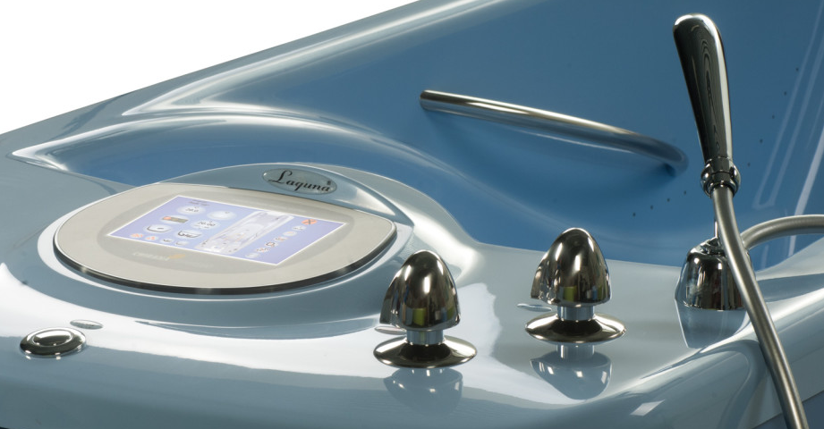
- Zabezpieczenie przed osadzaniem się kamienia (elektromagnetyczny zmiękczacz wody)
Charakterystyka dysz do hydromasażu

- Dysze do masażu wirowego o unikalnej prawnie chronionej konstrukcji i dużej trwałości - umożliwiają skuteczniejszy masaż
- Wyposażone w funkcję napowietrzania strumienia wody (do regulowania siły masażu wirowego)
- Regulacja wydajności dysz do masażu wirowego
- Funkcja przepłukiwania (dezynfekcja wewnętrznych rur oraz dysz).

Charakterystyka dysz do masażu perełkowego

- Konstrukcja dysz opracowana w porozumieniu ze znanymi zagranicznymi ośrodkami sanatoryjnymi pozwalająca realizować masaż całego ciała
- Dysze mają system osuszania

Charakterystyka elektronicznego wyświetlacza dotykowego

- Łatwy sposób sterowania urządzeniem za pomocą kolorowego 7-calowego wyświetlacza dotykowego.
- 28 wbudowanych programów hydromasażu i dodatkowo programy własne.
- W pełni zautomatyzowane procedury.
- Elektroniczny pomiar i bieżący odczyt temperatury wody w wannie.
- Automatyczna regulacja temperatury wody w wannie w trakcie procedury.
- Automatyczna regulacja poziomu wody w wannie w trakcie procedury.
- Elektroniczny pomiar, bieżący odczyt i regulacja ciśnienia wody w instalacji do hydromasażu.
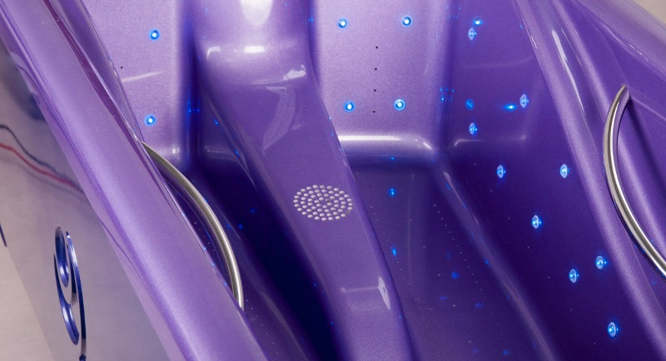
- Możliwość ustawiania czasu masażu w zakresie 0-99 minut.

Wyposażenie opcjonalne

- masaż perełkowy: możliwość podłączenia systemu niezależnej pracy masażu perełkowego (180 dysz z systemem osuszania)
- wąż do masażu podwodnego z napowietrzaniem strumienia wody
- ozonoterapia
- przyłącze wody dodatkowej (np. z CO2, mineralnej)
- podparcie nóg
- schodki niskie 2-stopniowe
- chromatoterapia (wbudowane podświetlenie wody 40 punktami świetlnymi, 7 kolorów)
- podświetlenie spodu wanny (podświetlenie spodu wanny przy pomocy 48 diód zsynchronizowane z chromoterapią)
- podświetlenie panelu sterowania (podświetlenie wyświetlacza zsynchronizowane z chromoterapią)
- polecenie głosowe
- automatyczna dezynfekcja
- pulsacja
- podłączenie do systemy recyclingu
- rejestracja zabiegowa

Dane techniczne

- Pojemność użytkowa: 200 l
- Maksymalna pojemność: 300 l
- Zasilanie: 3 x 400V/50Hz, 2300 VA
- Czas napełniania: 2,5 min.
- Czas wypuszczania wody: 2,1 min.
- Waga: 140 kg
- Wymiary (dług. x szer. x wys.): 2200 x 870 x 790-815 mm
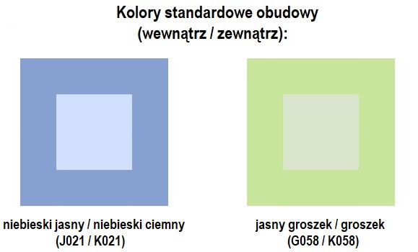

Za dopłatą wybór koloru wanny z szerokiej palety barw.

